ПИШПЕК
Бул доор боюнча маалымат азырынча табыла элек
42.86779, 74.60078

Фотография пока не добавлена
КЫРГЫЗЧА
Бул доор боюнча маалымат азырынча табыла элек.

ФРУНЗЕ
№28 мектеп
42.86779, 74.60078
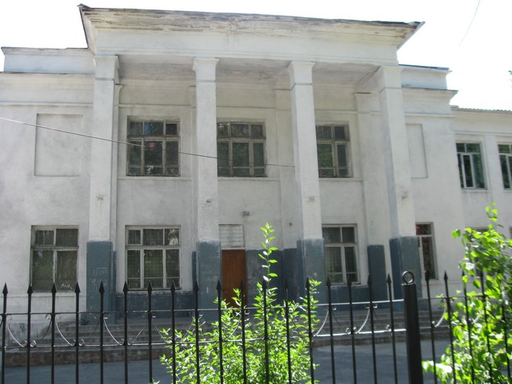
Школа №28
КЫРГЫЗЧА №28 мектеп
﻿ №28 мектеп 1940-жылга карата шаардын билим берүү тармагында 34 мектеп болгон. Академик Скрябин атындагы No 28 мектеп. 30-жылдары курулган. Согуш мезгилинде имаратта чеп-курулуш бөлүмү жана атындагы Аскердик инженердик академиянын студенттери үчүн жатакана жайгашкан. В.Г.Куйбышева.
Булак: https://bimap.su/description/frunze/198_Shkola28.txt · BIMAP
Фотографии и материалы принадлежат их авторам; лицензия не указана

БИШКЕК
Бул доор боюнча маалымат азырынча табыла элек
42.86779, 74.60078

Фотография пока не добавлена
КЫРГЫЗЧА
Бул доор боюнча маалымат азырынча табыла элек.

